研究生中期考核填写步骤（学位点不需任何操作）
第一步：登录研究生教育管理学生端 http://gs.shzu.edu.cn/gmis5/student/default/index
第二步：培养管理-中期考核登记，按要求填好所有条框，中期考核时间、思想政治情况、科研进展等相关项目，后点击提交。
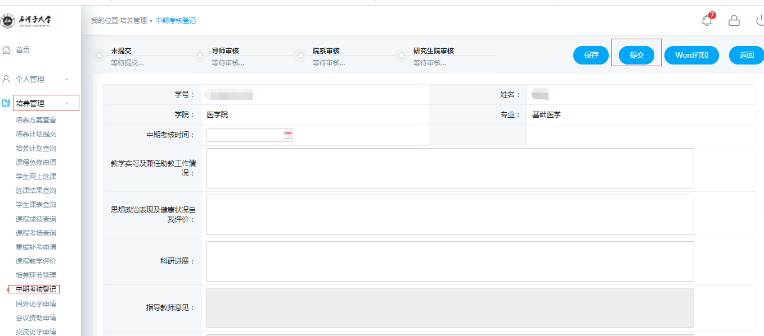
第三步：填写提交后尽快通知导师登录自己的教师管理系统进行审核，并在指导教师意见栏中填写中期考核是否通过，点击提交。

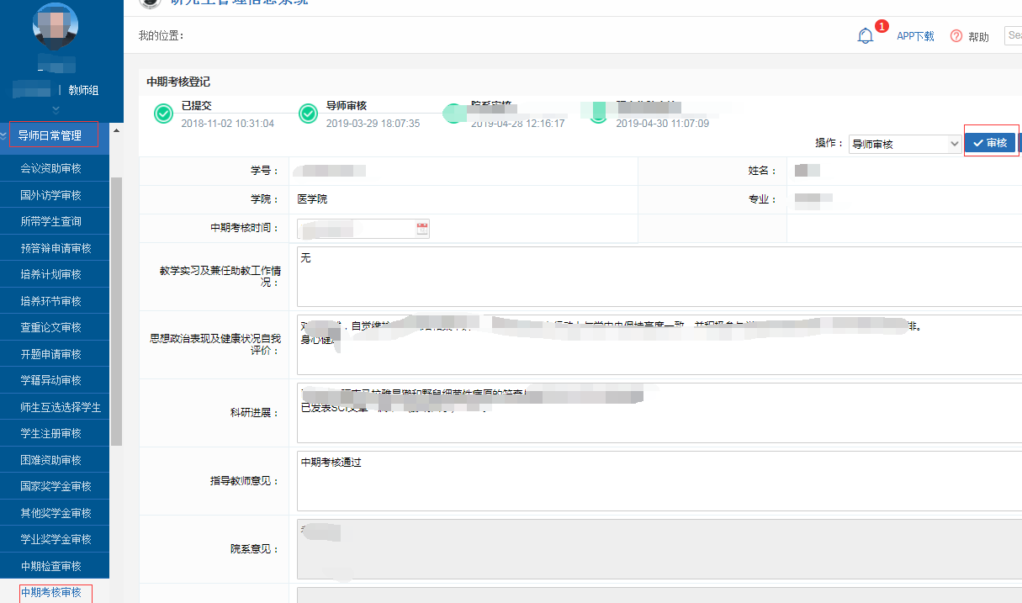
研究生论文中期检查填写步骤（学位点秘书需操作）
第一步：登录研究生教育管理学生端 http://gs.shzu.edu.cn/gmis5/student/default/index
第二步：毕业与学位-论文中期，按要求填好所有条框，检查小组信息、开题以来论文工作总结均需填写。
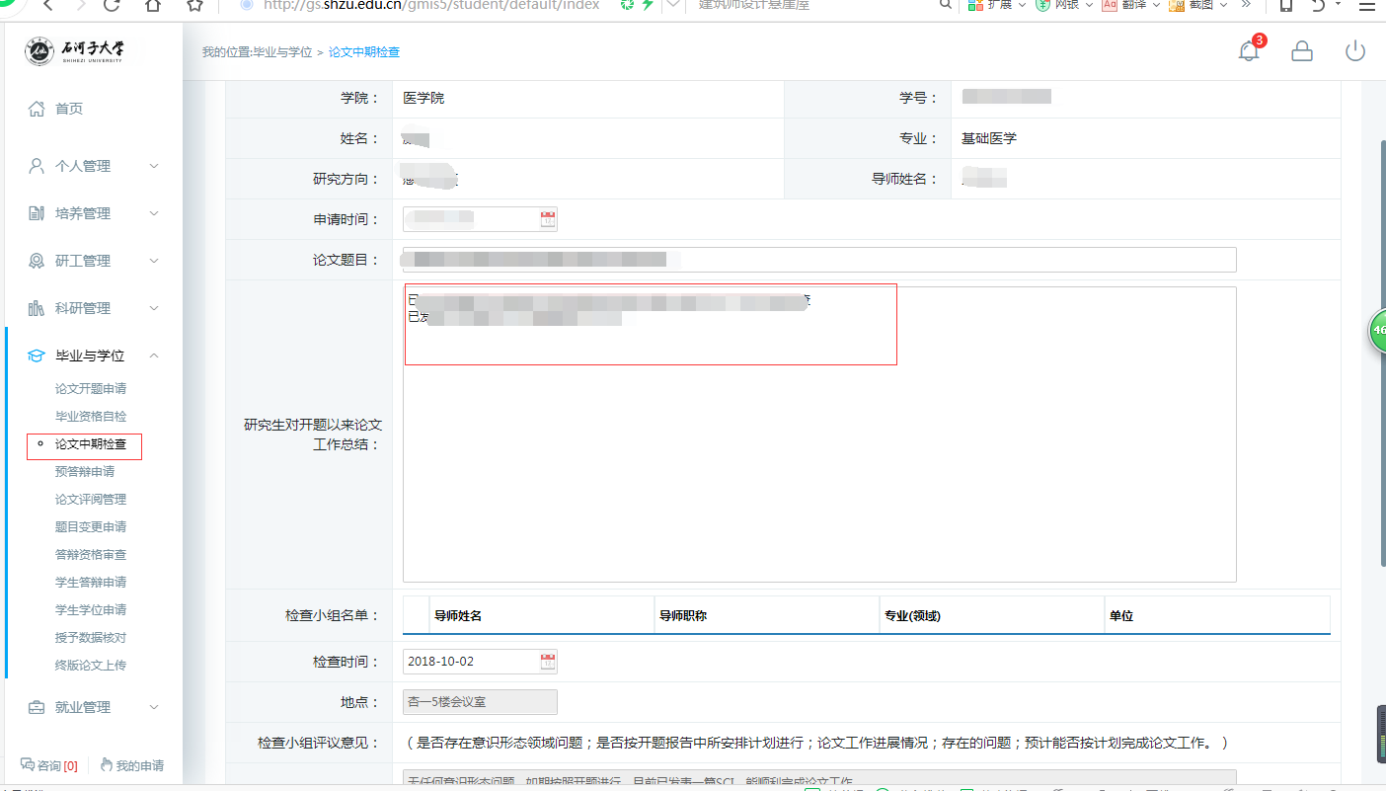
第三步：填写提交后尽快通知导师登录自己的教师管理系统进行审核，并在检查小组评审意见里填写是否存在意识形态领域问题；是否按开题报告中所安排计划进行；论文工作进展情况；存在的问题；预计能否按计划完成论文工作，点击提交。注：意识形态问题必须填写。以下是导师界面与学位点界面，请同学们及时通知学位点秘书按要求进行审核。
